**Craft Collection od Sage: Stylový upgrade pro domácí baristy**

**Každý, kdo to s přípravou espressa myslí vážně, ví, že kvalitní výbava je stejně důležitá jako samotný kávovar. Nová Sage Craft Collection přináší čtyři precizně zpracované doplňky, které rozšiřují možnosti domácí přípravy kávy. Od rovnoměrné distribuce kávy v páce přes kontrolované pěchování až po přípravu latte art – každý kousek v této kolekci byl navržen s důrazem na funkčnost, dlouhou životnost a design, který dělá z každodenní přípravy kávy stylový rituál.**

**Pěchujte jako profík**

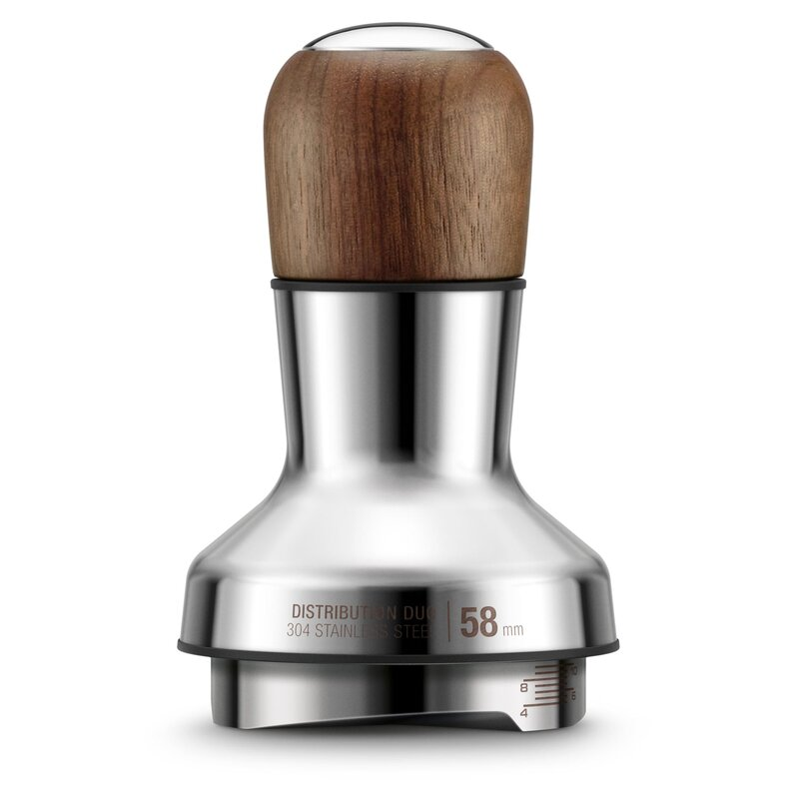Precizní distribuce i pěchování kávy – a to všechno jedním pohybem. Distributor 2v1 z kolekce Sage Craft je elegantní baristický nástroj, který zvládne oba kroky bez nutnosti měnit pomůcky. Osm jemných jehliček skrytých pod odnímatelnou dřevěnou rukojetí promíchá mletou kávu v portafiltru a připraví tak ideální základ pro tampování. Výsledkem je rovnoměrná extrakce bez kanálkování a každý den o něco lepší espresso. Distributor 2v1 je vyroben z nerezové oceli a ořechového dřeva a je dostupný ve velikostech 54 mm a 58 mm.

**The Distribution Duo 54 mm, Craft Collection Sage** – cena 1 999 Kč (www.sagecz.cz)

**The Distribution Duo 58 mm, Craft Collection Sage** – cena 2 299 Kč (www.sagecz.cz)

**Tlak pod kontrolou**

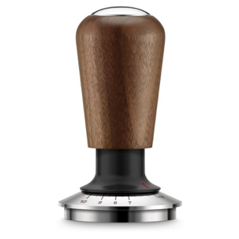Správné pěchování je základ dobrého espressa – a s pružinovým tamperem z kolekce Sage Craft to zvládnete pokaždé. Integrovaný mechanismus vytváří stálý tlak mezi 7 a 10 kilogramy, takže se nemusíte spoléhat na odhad ani hrubou sílu. Pomocné značky a indikátor přítlaku vám navíc ukážou, kdy máte hotovo. Variabilní pěchovací deska zajišťuje, že káva je rovnoměrně upěchovaná po celé ploše, což pomáhá dosáhnout konzistentní extrakce bez slabých míst. Dostupný pro portafiltery o průměru 54 i 58 mm, a díky kombinaci nerezové oceli a ořechového dřeva se stane nejen funkčním, ale i vizuálně elegantním doplňkem každého kávovaru.

**The Force Gauge Tamper 54 mm, Craft Collection Sa**ge – cena 1 999 Kč ([www.sagecz.cz](http://www.sagecz.cz))

**The Force Gauge Tamper 58 mm, Craft Collection Sage** – cena 2 299 Kč ([www.sagecz.cz](http://www.sagecz.cz))

**Extrakce na očích**

Pro milovníka kávy není nic uspokojivějšího než sledovat, jak mu z páky vytéká dokonalé espresso — a právě to umožňuje bezedný portafilter z kolekce Sage Craft. Díky otevřenému designu máte celý 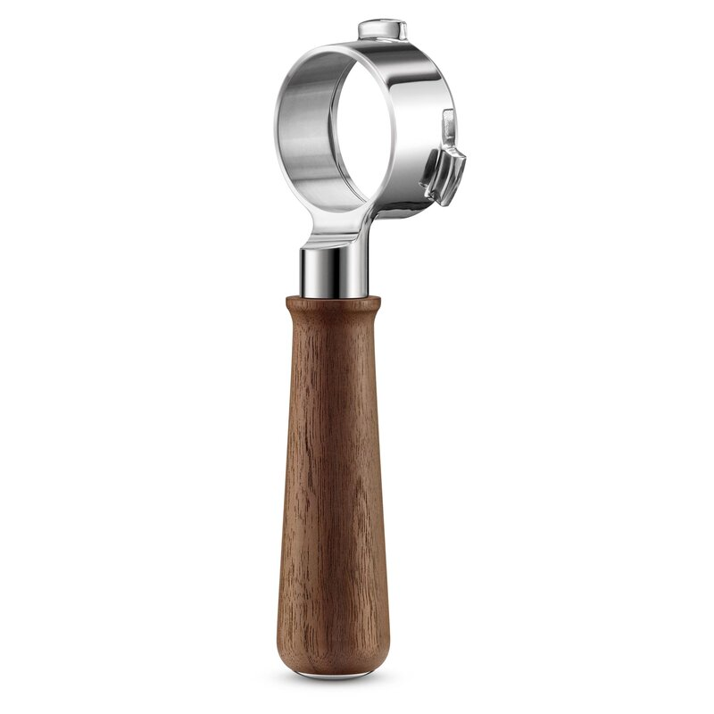proces extrakce doslova před očima, od prvních kapek až po sametovou cremu. Navíc se káva po extrakci nedotýká žádného dalšího povrchu, takže si zachovává čistou chuť i ideální teplotu. A protože se nikde neusazují zbytky, páka se snadno čistí a zůstává hygienická i při každodenním používání. Vyrobena z nerezové oceli a ořechového dřeva, pasuje na portafiltery o průměru 54 mm i 58 mm.

**The Naked Portafilter 54 mm**, **Craft Collection Sage** – cena 2 299 Kč ([www.sagecz.cz](http://www.sagecz.cz))

**The Naked Portafilter 58 mm, Craft Collection Sage** – cena 2 499 Kč ([www.sagecz.cz](http://www.sagecz.cz))

**Konvička pro baristu**

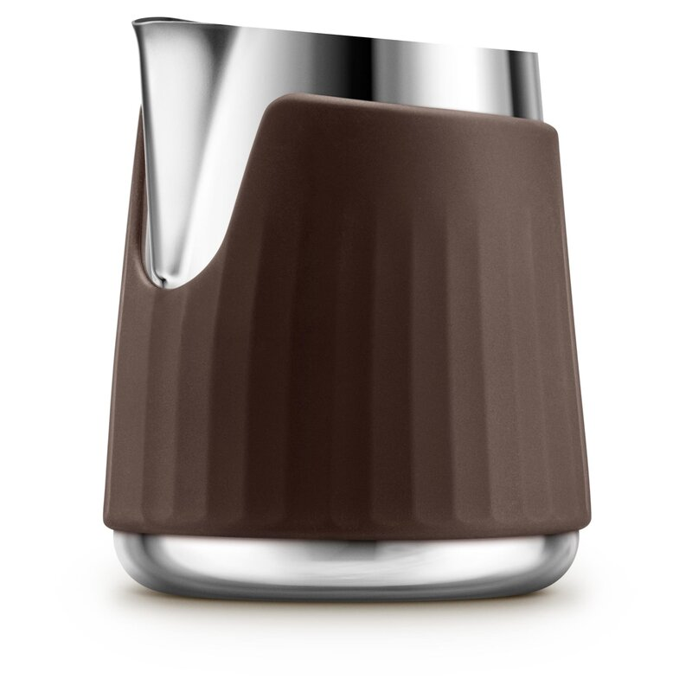Pěnění mléka je jemná alchymie — a když ji zvládnete, otevře se vám svět dokonalého cappuccina i latte artu. Konvička na mléko z kolekce Sage Craft je navržena tak, aby vám při práci s mlékem poskytla maximální kontrolu. Díky chytrému designu bez rukojeti a odnímatelnému žáruvzdornému silikonovému návleku perfektně padne do ruky a usnadňuje přesné nalévání. Nádoba má objem 420 ml a její profesionálně tvarovaná hubička pomáhá při kreslení čistých linií do latte artu. Silikonový návlek lze snadno sundat a konvičku používat i bez něj. Stylová kombinace nerezové oceli a čistých tvarů navíc krásně doplňuje jakýkoliv kávový koutek.

**The Pro Control Jug, Craft Collection Sage** – cena 999 Kč ([www.sagecz.cz](http://www.sagecz.cz))

**O značce Sage:**

Sage je evropskou značkou společnosti Breville, jejíž produkty se prodávají ve více než 50 zemích světa. Australská Breville Groupe je celosvětově známá díky vlastnímu vývoji malých kuchyňských spotřebičů nejvyšší kvality, vyznačující se dlouhou životností a skvělým uživatelským komfortem. Historie Brevillu se začala psát v roce 1932 a této společnosti vděčíme například za tzv. sendvič-toaster, který vyvinula jako první výrobce na světě. Po jeho uvedení na trh v roce 1974 se jenom v Austrálii prodalo 400 000 kusů.

Na český trh značka Sage vstoupila v roce 2018 a postupně na něj uvede produkty zaměřené na přípravu kávy – espressa, mlýnky, pěniče; grilování – grily, smoking gun; odšťavňování – odšťavňovače, smoothie nebo přípravu potravin – roboty, mixéry, food procesory. Díky vlastnímu návrhu a náročnému testování bude možné u všech spotřebičů rozšířit záruku na tři roky. Pro Českou republiku, Slovensko, Maďarsko a Polsko značku Sage zastupuje exkluzivně společnost Fast ČR, patřící mezi největší regionální distributory domácích spotřebičů.

Pro další informace a novinky navštivte adresu [www.sagecz.cz](http://www.sagecz.cz/).

**Kontakt pro média:**

Hedvika Přibová

PHOENIX COMMUNICATION

110 00 | Praha 1 | Opletalova 919/5

[hedvika@phoenixcom.cz](mailto:hedvika@phoenixcom.cz)

+420 774 273 821